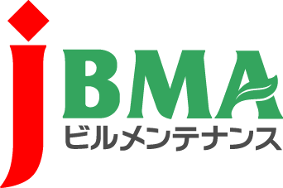
全協文書第B18-0114号
平成31年2月5日

会員の皆様
公益社団法人 全国ビルメンテナンス協会
会 長 一 戸 隆 男

健康増進法の一部を改正する法律の一部の規定の施行に関する周知について（お願い）

拝啓 時下ますますご清栄のこととお慶び申し上げます。日頃より当協会の事業運営にご理解・ご協力を賜りまして厚く御礼申し上げます。
さて、標記の件につきまして、厚生労働省より、健康増進法の一部を改正する法律の一部の規定の施行について、周知徹底するようにとの依頼が文書を添えて当協会に参っております。
これは、受動喫煙を防止する観点から、その対策の徹底と喫煙者、喫煙場所に関する配慮義務を述べているものであります。
詳細は厚生労働省が発出している添付文書にてご確認くださいますよう、お願い申し上げます。

敬具

・・・・・・・・・・【本件に関する問い合わせ先】・・・・・・・・・・
公益社団法人 全国ビルメンテナンス協会 総務部 総務課 関内
〒116-0013 東京都荒川区西日暮里5-12-5 ビルメンテナンス会館5階
TEL 03-3805-7560 FAX 03-3805-7561 kenji@j-bma.or.jp

